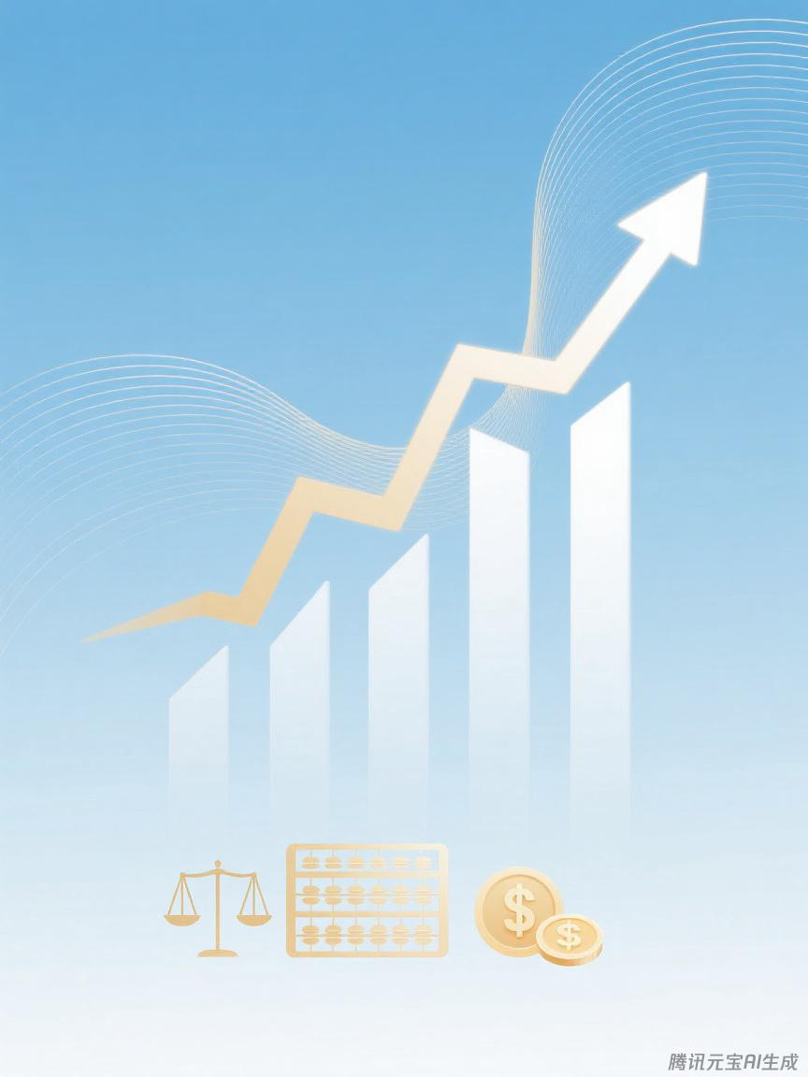

晋州市消防救援大队
预算代码：807

二〇二五年九月
2024年度
部门决算公开文本

